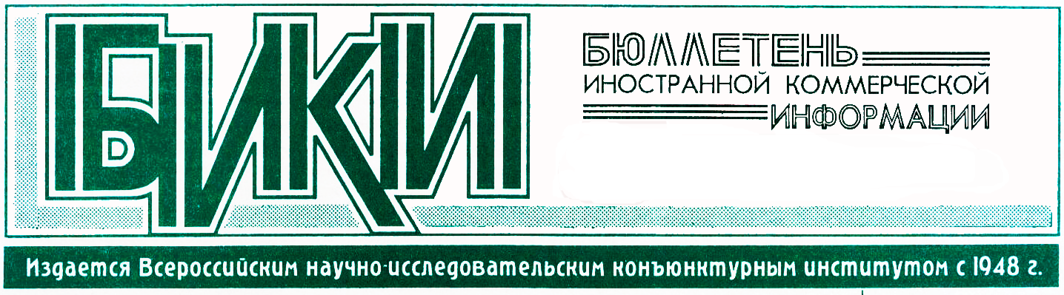

О съезде Союза транспортников России

В Торгово-промышленной палате Российской Федерации состоялся отчетный съезд Союза транспортников России на тему «Пути повышения конкурентоспособности и рентабельности предприятий транспортного комплекса на внутреннем и внешних рынках, в том числе в условиях Единого экономического пространства и предполагаемого членства во Всемирной торговой организации (ВТО)».
В мероприятии приняли участие президент Союза транспортников России В. Ефимов, и. о. вице-президента ТПП РФ А. Захаров, министр транспорта РФ И. Левитин, статс-секретарь, вице-президент ОАО «РЖД» С. Епифанцев, президент Украинского союза промышленников и предпринимателей А. Кинах, председатель правления Белорусского союза транспортников В. Сосновский, президент Ассоциации финансово-промышленных групп России О. Сосковец, представители федеральных органов власти, депутаты Госдумы ФС РФ, члены Союза транспортников России.
И. о. вице-президента ТПП РФ А. Захаров огласил приветствие Президента ТПП РФ С. Катырина участникам съезда. От себя он сказал, что для ТПП России Союз транспортников всегда являлся опорой среди всех отраслевых объединений.
Задачи развития российской транспортной отрасли сформулированы в «Приоритетных направлениях деятельности ТПП РФ на 2011 - 2015 гг.». По мнению А. Захарова, расширение инновационной составляющей должно касаться не только развития парка транспортных средств, но и, в значительной мере, развития инфраструктуры и технологий. Палата готова обратиться с соответствующими предложениями в правительство РФ и федеральные органы власти с целью повышения эффективности развития и качества оказываемых услуг, подчеркнул А. Захаров. В заключение своего выступления он вручил президенту Союза транспортников России В. Ефимову благодарственное письмо от имени ТПП РФ за многолетнюю успешную работу и сотрудничество с Палатой.
Статс-секретарь, вице-президент ОАО «РЖД» С. Епифанцев проинформировал участников съезда о решении проблемы повышения эффективности железнодорожных перевозок в стране. Он отметил, что «РЖД» активно взаимодействует с бизнес-сообществом в целях реформирования железнодорожного транспорта. Ведется работа в сфере нормотворчества, направленная на усиление безопасности на железнодорожном транспорте. Как констатировал С. Епифанцев, благодаря поддержке Минтранса РФ эта отрасль успешно развивается.
На мероприятии выступил гость съезда – президент Украинского союза промышленников и предпринимателей А. Кинах, который зачитал приветствие участникам съезда президента Украины В. Януковича, а также рассказал о своем видении развития двусторонних торгово-экономических отношений между странами. А. Кинах и В. Ефимов подписали План совместных мероприятий на 2011 год, а также Соглашение о сотрудничестве между Украинским Союзом промышленников и предпринимателей и Союзом транспортников России.
Председатель правления Белорусского союза транспортников В. Сосновский, выступая на съезде, выразил надежду на дальнейшее развитие отношений между Россией и Белоруссией в рамках Таможенного союза и в условиях формирования Единого экономического пространства. По окончании выступления В. Сосновский и В. Ефимов также подписали Соглашение о сотрудничестве между Белорусским союзом транспортников и Союзом транспортников России.
Президент Ассоциация финансово-промышленных групп России О. Сосковец в своей речи на съезде подчеркнул, что сегодня необходимо тщательно изучать опыт работы транспортной отрасли и потребителей ее услуг. Особенно актуальным становится вопрос развития транспортной структуры в условиях создания Таможенного союза и процесса формирования Единого экономического пространства.
С основным докладом, посвященным вопросам повышения конкурентоспособности и рентабельности предприятий транспортного комплекса, выступил президент Союза транспортников России В. Ефимов. Он отметил, что существующая транспортная модель полностью соответствует нормам законодательства, регулирующего транспортную отрасль страны. Для повышения эффективности работы транспортного комплекса необходимо завершить ее технологическое перевооружение; решить проблему подготовки высококвалифицированных кадров; поднять на качественно новый уровень технологическую безопасность, развить товарно-транспортные логистические технологии.
В своем выступлении В. Ефимов остановился на вопросах совершенствования законодательно-правового поля и методов государственного регулирования, сокращения порожних пробегов подвижного состава, оптимизации перевозок.
На отчетном съезде также выступили президент Ассоциации дорожных проектно-изыскательских организаций «Родос» О. Скворцова, директор Департамента транспортной политики и рыночной инфраструктуры ЕврАзЭс С. Трубаров, начальник отдела анализа и реализации таможенной политики Аналитического управления ФТС России О. Ламм, другие представители федеральных органов власти, транспортного бизнес-сообщества. Они рассказали участникам мероприятия о своем видении дальнейшего развития российской транспортной отрасли.
Министр транспорта РФ И. Левитин в своем выступлении отметил, что Минтранс России готов рассмотреть предложения по совершенствованию транспортной системы в рамках создания Единого экономического пространства, прозвучавшие на съезде. Кроме того, он проинформировал собравшихся об итогах работы транспортной отрасли в 2010 г., подчеркнув, что рост экономики в основных грузообразующих отраслях, увеличение спроса на мировом рынке на российские товары, а также рост реальных доходов населения активизировали спрос на транспортные услуги. По его мнению, повысить конкурентоспособность российских транспортных компаний может их интеграция с зарубежными партнерами, в том числе в плане создания совместных инфраструктурных и бизнес-проектов, а также привлечения в отрасль частных инвестиций.
19.04.11

